**VIDEO 33 – TECNICAS IV GUARDAR LIBROS Y VALIDAR USUARIOS**

**DUDAS DE LA GENTE EN LOS COMENTARIOS DEL VIDEO**

**VIDEO 34 – FORMULARIOS DE USUARIO USEFORMS I**

**DUDAS DE LA GENTE EN LOS COMENTARIOS DEL VIDEO**

**VIDEO 35 – FORMULARIOS DE USUARIO USEFORMS II**

**DUDAS DE LA GENTE EN LOS COMENTARIOS DEL VIDEO**

**VIDEO 36 – FORMULARIOS DE USUARIO USEFORMS III**

**DUDAS DE LA GENTE EN LOS COMENTARIOS DEL VIDEO**

**VIDEO 37 – EVENTOS I**

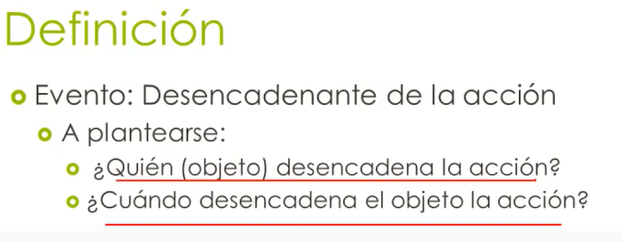

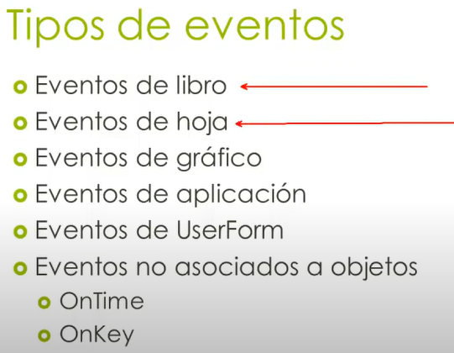

Los Eventos no asociados a objetos no se usan mucho, son eventos que se desencadenan cuando ha pasado un tiempo, o cuando el usuario a pulsado una tecla del teclado. No están asociados a objetos Excel (como sí lo están los demás), es decir, no se desencadenan cuando se abre un libro, cuando se abre una hoja….

**Eventos de libro**

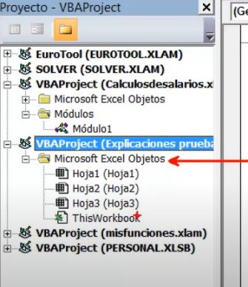Vamos al explorador de proyectos y vemos en la carpeta “emicrosoft Excel objetos”, tiene en su interior losobjetos que tenemos de momento en este libro de Excel, 3 hojas y el libro activo.

Nos centraos en el objeto thisworkbook

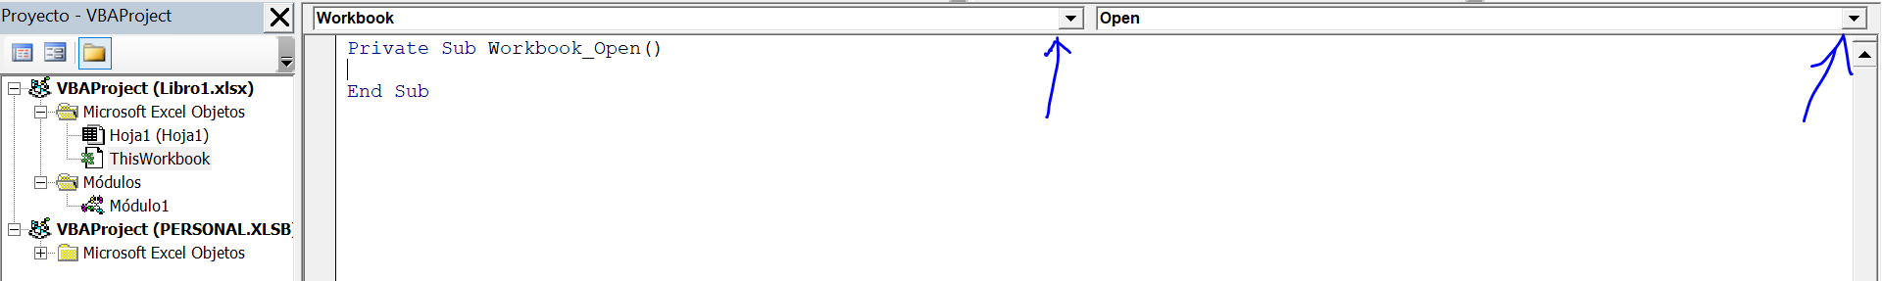

Desplegable de la izq para especificar el objeto, desplegable de la derecha para especificar el evento.

Cada objeto tiene un evento por defecto.

Puedes construir todos los eventos que quieras, son compatibles

**Hay algunos eventos que reciben parámetros, y otros que no.**

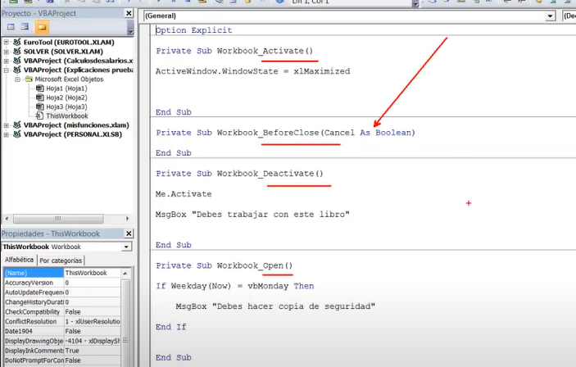

Código que comprueba si estamos a Lunes, y nos recuerda al abrir el libro, que todos los Lunes debemos hacer una copia de seguridad de nuestros archivos.

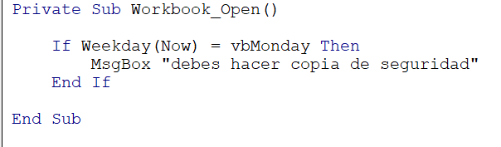

Evento activate (desencadena la accion cuando el libro se activa, por ejemplo, si el usuario está trabajando con varios libros a la vez, qué hacer cuando este es el libro que se activa y los otros estan desactivados o minimizados)

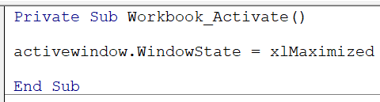Cada vez que este libro se active, que se maximice la ventana

Evento deactivate

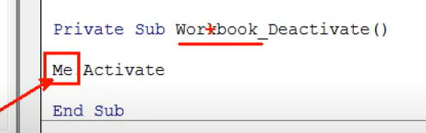Me🡪lo podemos utilizar para hacer referencia al oibjeto en el que estamos, es decir, nosotros ahora ismo estamos programando en el libro (workbook), al utilizar el objeto “Me”, estoy haciendo referencia al propio libro, esto me ahorra tener que escribir el nombre del libro: workbook(“Explicaciones.pruebas”)

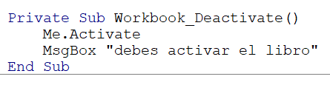

Ahora si intento activar otro archivo de excel, se intenta poner el primer plano, e e intenta desactivar el “Explicaciones.prueba”, y no me deja por que saltará el evento “deactivate” que lo activa co el Me.activate, y me salta el mensaje “debes activar el libro”. No podemos trabajar con otro libro si tenemos este abierto.

ES IMPOSIBLE SABERSE TODOS LOS EVENTOS, DE FORMA QUE CUANDO TENGAS UNAS NECESIDADES CONCRETAS, YA SABRÁS CÓMO FUNCIONAN LOS EVENTOS, Y BUSCARÁS EN LA DOCUMENTACIÓN DE EXCEL O EN GOOGLE AYUDA PARA TU CASO CONCRETO.

SOLO NOS SABREMOS DE MEMORIA LOS EVENTOS QUE UTILIZAMOS MUCHO

Código que detecte si hacemos algún cambio en la hoja2 de excel

* Cual es el objeto que desencaden ala acción: la propia hoja
* Cuando se desencadena la acción: al hacer algún cambio en la hoja (change)

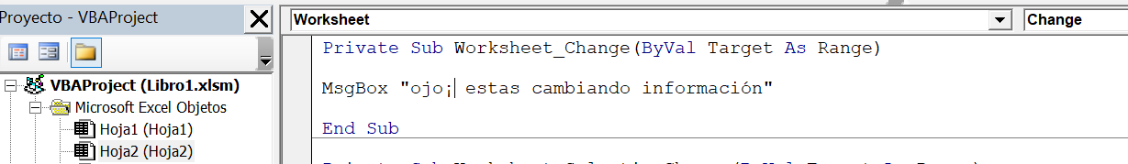

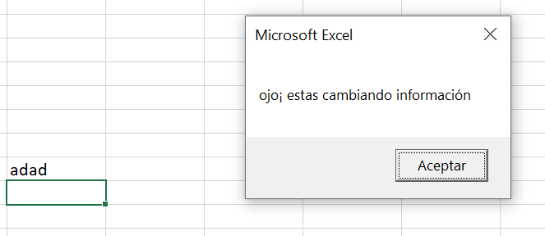

Que me avise del cambio, de un rango de celdas en concreto de la hoja

(tenemos menús en excel que hacen estas cosas y algunas más, como por ejemplo desde el menú datos, validación de datos)

La **funcion interset** lo que hace es devolver todas las celdas contenidas en dos rangos diferentes, tu le indicas dos rangos, y la función te devuelve las celdas contenidas en esos dos rangos.

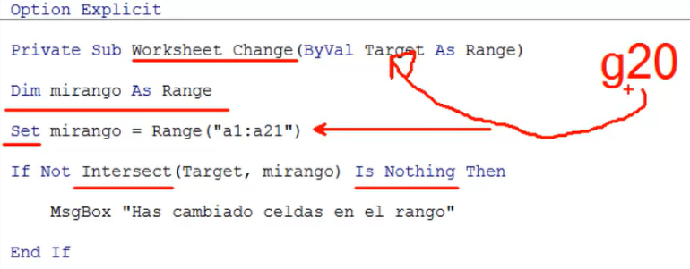Devolverá nothing si en esos dos rangos no hay ninguna celda coincidente. Imaginemos que hacemos un cambio en la celda “g20”, esta celda pasa como parámetro a target = “g20”.La función intersect nos devuleve las celdas a1:a22 y g20, pero devuelve nothing si no hay celdas coincidentes (como es el caso de g20).

Si la celda en la que estoy haciendo el cambio es “a7”, pasa por parámetro a target, target = a7, ya tengo dos rangos, a1:a22 y a7, como hay celdas coincidentes, me salta el msgbox.

En este evento en concreto se necesita el parámetro target porque hay que saber cuál es la celda (target) por rango de celdas, en la que estoy haciendo el cambio de celdas.

**DUDAS DE LA GENTE EN LOS COMENTARIOS DEL VIDEO**

Si no sale el proyecto Personal es porque tienes deshabilitado el libro de macros personal. Para habilitarlo has de ir a la ficha "Archivo", una vez allí, menú "opciones" en la parte inferior. Una vez allí al menú "complementos" en la parte izquierda y una vez allí en el menú deplegable que aparece en la parte inferior elegir "Elementos dehabilitados" y pulsar el botón "Ir". Encontrarás en tonces que el libro personal está deshabilitado. Activar el check para habilitarlo y reiniciar Excel.

* en el video 37 de Excel vba eventos comentas los objetos ontime y onkey y mencionas que no están asociados a objetos en realidad no son objetos  ,   son procedimientos del objeto sistema operativo (Windows OS) que esta por encima del objeto application en jerarquía que esta en el objeto que es el pc ya se que estoy muy offdate y probablemente ya tengas actualizada la información en otros videos que no he descubierto aun!

**VIDEO 38 – EVENTOS II**

Deshabilitar el menú que sale al pulsar click derecho en una celda de xcel

En que hoja quiero hacer esto, hoja2 (será el objeto)

Cuando quiero que se desencadene la acción: beforerightclick

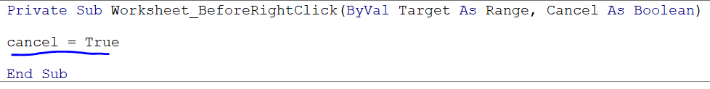

Aquí ya le estamos diciendo que cancele el menú contextual

ES IMPOSIBLE SABERSE TODOS LOS EVENTOS, DE FORMA QUE CUANDO TENGAS UNAS NECESIDADES CONCRETAS, YA SABRÁS CÓMO FUNCIONAN LOS EVENTOS, Y BUSCARÁS EN LA DOCUMENTACIÓN DE EXCEL O EN GOOGLE AYUDA PARA TU CASO CONCRETO.

SOLO NOS SABREMOS DE MEMORIA LOS EVENTOS QUE UTILIZAMOS MUCHO

Estaría guay tener una ventana que nos informará de todos los eventos, y a que objeto pertenece, o viceversa, los objetos y sus eventos.

Ver🡪examinador de objetos // ALT+F2

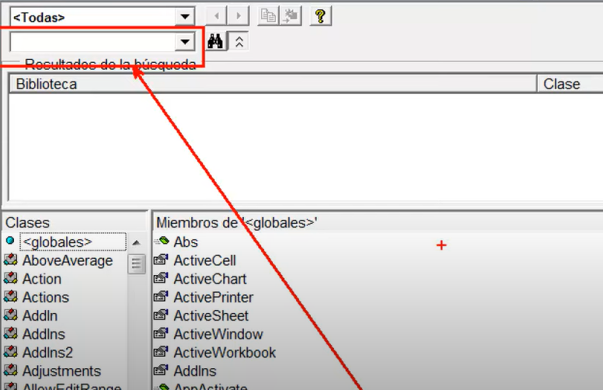

En esta casilla podré escribir el evento en concreto, para ver los objetos que lo tienen, y pulsar el prismático

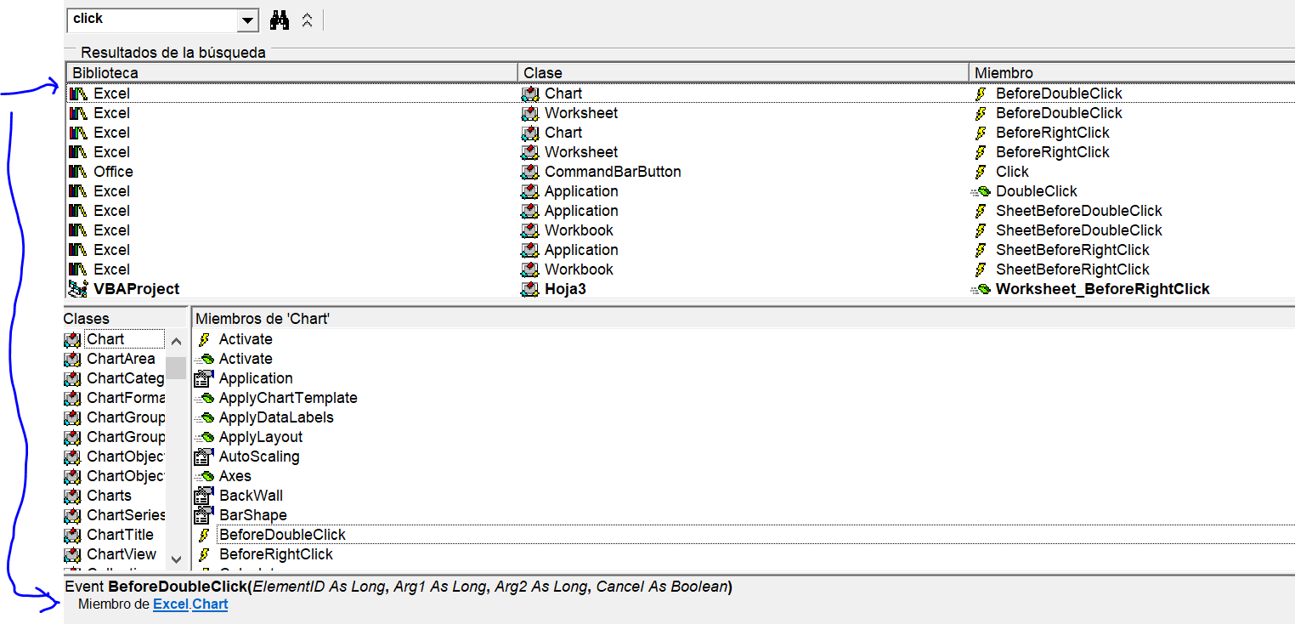

Eventos de Formulario (UserForm)

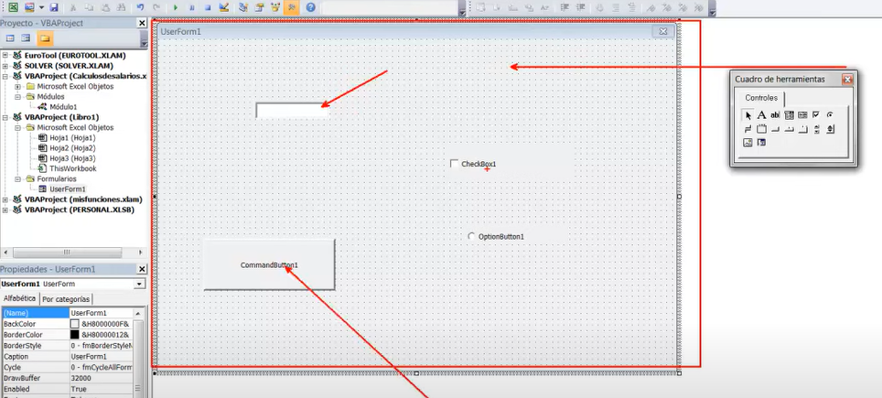

Cada uno de estos objetos tendrá sus propios eventos.

Para acceder a los eventos de cada objeto dentro del formulario, dobleclick y nos saca el evento por defecto de ese objeto.

Si quiero acceder a las propiedades de un objeto de texto, click y me aparece la ventana de propiedades.

Pero si en un formulario tenemos muchísimos objetos, para eso sirve este desplegable que tenemos en la casilla de propiedades

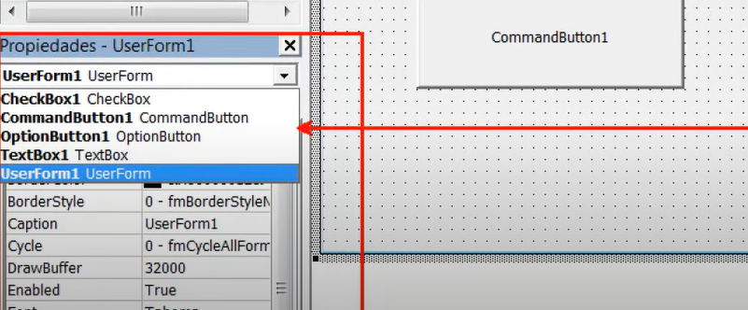

Eventos de gráfico

Para crear de una forma muy rápida, un gráfico en una hoja aparte/independiente (que cree una nueva hoja gráfico) con los valores que hay en una hoja de Excel, lo más sencillo es posicionarse en una celda con valor y pulsar ALT+F11. Crea una hoja de chart.

Esta hoja tiene sus correspondientes eventos. Por ejemplo, un evento que se desencadena cuando se producen cambios en los datos de los que ha salido la gráfica.

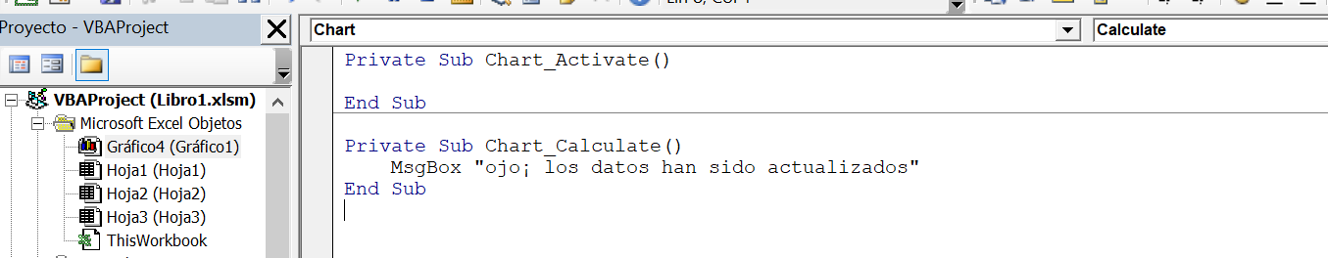

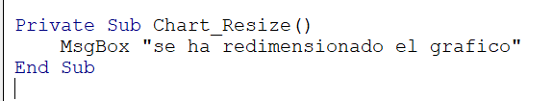

Evento no asociados a objetos: ontime y onkey

Están asociados a application (al propio excel)

Deben crearse dentro de un modulo, en procedimiento sub

Ejemplo de procedimiento que recuerde cada cierto tiempo que se guarde lo que se ha hecho

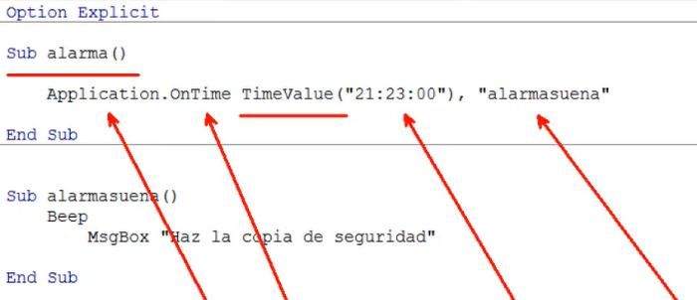

Consultar la sintaxis en la ayuda

OnKey va a desencadenar la accion cuando pulsemos una tecla (pero no una tecla de letra, la q la t la r, sino F1, bloq mayus, ENTER, tabulador, etc…)

PULSAR ALT+F1 para sacar la AYUDA y ver la sintáxis

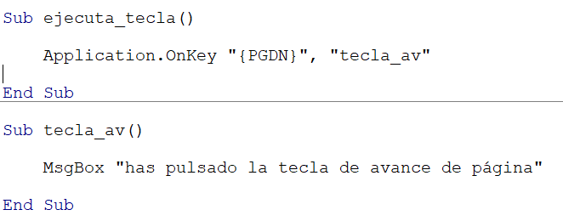

**DUDAS DE LA GENTE EN LOS COMENTARIOS DEL VIDEO**

* En este video has creado un evento que te avisa que hagas la copia de seguridad a una determinada hora. Si a esa hora estuviese cerrado xcel ¿no se ejecutara el evento, o se ejecutara cuando vuelvas a abrir xcel aunque ya no sea la hora indicada?

No se ejecutará el evento. Un saludo

* Tengo un formulario con varios textbox, la idea es que estos solo admitan números, por lo que use el evento keypress, pero es muy tedioso replicar el código para todos los textbox, se puede asignar un mismo evento a todos los textbox?
* Además de los módulos de clase, si el grafico no pertenece a una hoja de gráficos sino que está incrustado en una hoja normal de Excel, para acceder a él lo debemos considerar que es una forma, es decir perteneciente a la colección Shapes ¿es así?

Hola ¡ Creo que no si es que he entendido bien. Para acceder a gráficos ubicados como objetos en una hoja utilizaríamos:

ActiveSheet.ChartObjects(1), por ejemplo ActiveSheet.ChartObjects(1).Activate activaría el gráfico insertado en la hoja activa siendo 1 el nº del gráfico. Si hay más habría que ir cambiando el número para ir accediendo a ellos.

<https://es.ccm.net/forum/affich-475655-boton-derecho-no-funciona-en-excel-solamente>

* Estoy intentando crear un archivo con varias funciones y tenerlas cargadas como un complemento, el problema que tengo es que algunas funciones se basan en eventos como Workbook_SheetSelectionChange() y me pasa que no hace ni caso al evento del complemento pero si lo pongo en el mismo evento del libro de trabajo si funciona. Como puedo hacer para guardar los procedimientos que se activan a través de eventos en los complementos?

Creo que te entiendo. En ese caso yo guardaría el procedimiento function en el libro de macros personal (PERSONAL.XLSB).  De esta forma lo tendrás disponible siempre que trabajes en Excel y los eventos correspondientes a libros, hojas etc responderían correctamente.  Dicho todo esto sin ver exactamente qué es lo que tienes ya que el origen del funcionamiento erróneo podría ser otro.

* Lo he intentado, pero tampoco funciona si lo hago en el libro de macros personal. De hecho, he realizado una prueba muy sencilla, si en el libro de macros personal, en el objeto ThisWorkBook, evento Workbook_SheetSelectionChange, simplemente introduzco un MsgBox “Hola”, no me hace ni caso cuando cambio la selección de una celda en cualquier celda del libro. Sin embargo si hago exactamente lo mismo, pero esta vez en el evento Workbook_SheetSelectionChange del objeto ThisWorkBook del proyecto correspondiente al libro activo, si me sale una ventana con Hola, cada vez que selecciono una celda.
* En un foro me han comentado que la única forma de hacerlo es con un módulo de clase. Pero la verdad es que no tengo ni idea de para que sirven, creo recordar que en uno de tus videos comentas algo de ellos pero solo de pasada. No sé si en la práctica final del curso hablas más de ellos. Un saludo.

No, en este curso no hablo de los módulos de clase. Los módulos de clase sirven para crear tus propios objetos con sus propiedades y métodos. El objetivo de esto es poder reutilizarlos en el futuro cada vez que los necesites, pero no termino de encajar lo que tú necesitas con un módulo de clase.

* Tengo una duda con el onKey, he escrito el siguiente código absurdo:

Sub teclado()

Application.OnKey “+{a}”, “escribe”

End Sub

Sub escribe()

ActiveCell.Value = “Nunca la a mayúscula”

End Sub

Veo que si me coloco en una celda y pulso shift + a me escribe Nunca la a mayúscula en dicha celda, hasta ahí todo ok. El problema es que cuando me pongo a escribir otra cosa dentro de la celda y a continuación intento poner la a mayúscula si me deja. ¿Se puede evitar esto?.

Buena pregunta. La verdad lo desconozco. La instrucción Application.OnKey…. deshabilita la combinación de teclas indicada pero siempre y cuando no tengamos el foco en una celda, es decir, se encuentre el cursor parpadeando dentro de una celda. Habrá que estudiar el tema

**VIDEO 39 – GRAFICOS I**

En Excel tenemos dos grandes grupos de gráficos:

* Gráficos INCRUTADOS: aquellos que se crean en la misma hoja en donde se encuentran los datos
* Gráficos EN HOJA INDEPENDIENTES: se crea una nueva hoja exclusivamente dedicada al gráfico (sin celdas, no se pueden manipular los datos del gráfico desde esta nueva hoja)

Debemos tener clara la jerarquía de objetos, que varía en función de si el gráfico es de un tipo u otro:

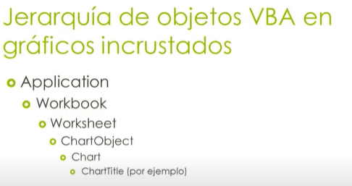

El objeto ChartObject (objetos de tipo gráfico) hace referencia a una colección, la colección de gráficos que podemos tener dentro de una hoja en concreto.

El objeto Chart es el gráfico en concreto. Debajo sólo hay propiedades de este objeto concreto, como ChartTittle (y muchas otras)

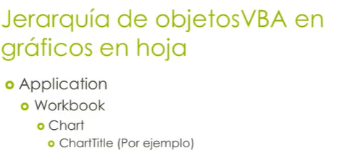

Para generar un gráfico independiente, la forma más rápida es seleccionar uno de los valores que queramos incluir en el gráfico, y pulsar ALT+F11

Para generar un gráfico incrustado: datos🡪insertar🡪gráficos

Cuando creamos un gráfico, Excel le da un nombre al mismo. Gracias a la propiedad Name, podemos ver el nombre del gráfico (no confundir con el título).

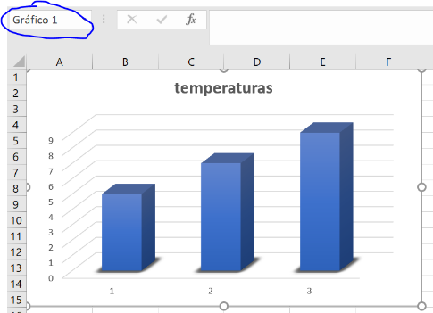Averiguar cual es el nombre del objeto gráfico

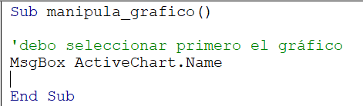 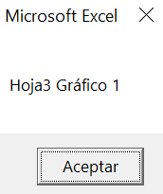

La “hoja3” no forma parte del nombre del gráfico. El nombre del gráfico es: “Gráfico 1”

También podemos ver el nombre del gráfico en el selector de celdas

Cambiar el título del gráfico incrustado

Podemos prescindir de application, y si solo hay un libro activo, de workbooks(“…”), y también de worksheets(“…”) si queremos realizar la instrucción sobre el gráfico que está en la hoja activa.

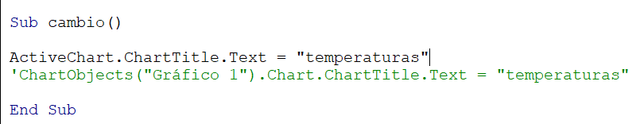

Cambiar el título del gráfico de hoja independiente

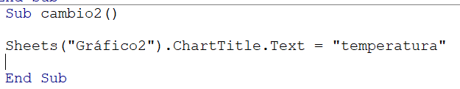

Cambiar el nombre de un gráfico:

Desde el selector de celdas, o desde código vba

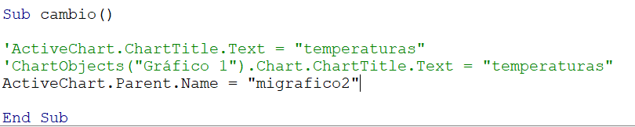

Pasar un gráfico incrustado, a un gráfico en hoja independiente:

Desde excel, en la ficha herramientas de gráfico🡪mover gráfico

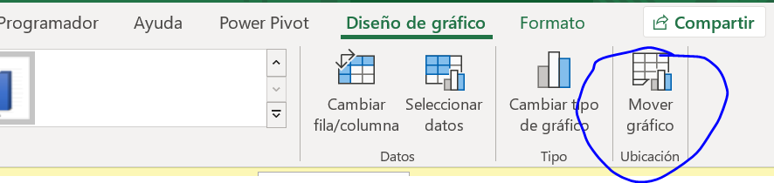

Código:

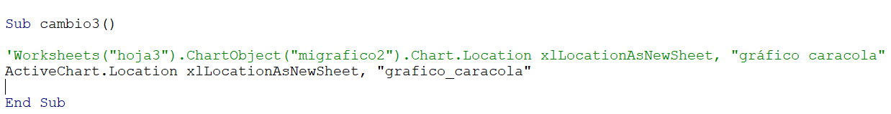

Pasar un gráficoen hoja independiente, a un gráfico incrustado:

Desde Excel: igual que antes (herramientas de grafico🡪mover grafico)

Código:

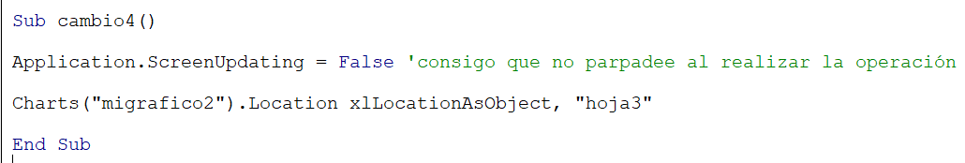

Transformar un gráfico de columnas en un gráfico de áreas:

Con Excel: ya sabemos

Código:

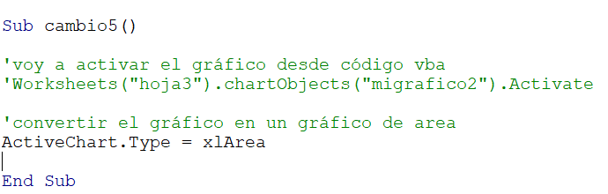

**DUDAS DE LA GENTE EN LOS COMENTARIOS DEL VIDEO**

* Para ver el nombre del gráfico:

Cinta de opciones🡪Ficha contextual del gráfico "Presentación"🡪Grupo "Propiedades" (último grupo)🡪Campo de texto "Nombre de gráfico".

* El nombre de un gráfico incrustado se ve tanto en el cuadro de nombres como en la propiedad del mismo que lo encuentras en la cinta en el botón Propiedades de la Ficha Presentación (la cual aparece al tener seleccionado el gráfico)

**VIDEO 40 – GRAFICOS II**

**DUDAS DE LA GENTE EN LOS COMENTARIOS DEL VIDEO**

**VIDEO 41 – TABLAS DINÁMINAS I**

**DUDAS DE LA GENTE EN LOS COMENTARIOS DEL VIDEO**

**VIDEO 42 – TABLAS DINÁMINAS II**

**DUDAS DE LA GENTE EN LOS COMENTARIOS DEL VIDEO**

**VIDEO 43 – TABLAS DINÁMINAS III**

**DUDAS DE LA GENTE EN LOS COMENTARIOS DEL VIDEO**

**VIDEO 44 – PRÁCTICA FINAL I**

**DUDAS DE LA GENTE EN LOS COMENTARIOS DEL VIDEO**

**VIDEO 45 – PRÁCTICA FINAL II**

**DUDAS DE LA GENTE EN LOS COMENTARIOS DEL VIDEO**

**VIDEO 46 – PRÁCTICA FINAL III**

**DUDAS DE LA GENTE EN LOS COMENTARIOS DEL VIDEO**

**VIDEO 47 – PRÁCTICA FINAL IV**

**DUDAS DE LA GENTE EN LOS COMENTARIOS DEL VIDEO**

**VIDEO 48 – PRÁCTICA FINAL V**

**DUDAS DE LA GENTE EN LOS COMENTARIOS DEL VIDEO**

**VIDEO 49 – PRÁCTICA FINAL VI**

**DUDAS DE LA GENTE EN LOS COMENTARIOS DEL VIDEO**

**VIDEO 50 – PRÁCTICA FINAL VII**

**DUDAS DE LA GENTE EN LOS COMENTARIOS DEL VIDEO**

**VIDEO 51 – PRÁCTICA FINAL VIII**

**DUDAS DE LA GENTE EN LOS COMENTARIOS DEL VIDEO**

**VIDEO 52 – PRÁCTICA FINAL IX**

**DUDAS DE LA GENTE EN LOS COMENTARIOS DEL VIDEO**

**VIDEO 53 – PRÁCTICA FINAL X**

**DUDAS DE LA GENTE EN LOS COMENTARIOS DEL VIDEO**

**VIDEO 54 – PRÁCTICA FINAL XI**

**DUDAS DE LA GENTE EN LOS COMENTARIOS DEL VIDEO**

**VIDEO 55 – PRÁCTICA FINAL XII**

**DUDAS DE LA GENTE EN LOS COMENTARIOS DEL VIDEO**

**VIDEO 56 – PRÁCTICA FINAL XIII**

**DUDAS DE LA GENTE EN LOS COMENTARIOS DEL VIDEO**